Pastorenbericht 2018
Liebe Gemeinde,
letztes Wochenende tagte der Kirchenvorstand mit einigen weiteren Personen, um über die Zukunft der Gemeinde nachzudenken. Dabei hatten wir besondere Sympathie für drei leitende Bilder für unsere Gemeinde:
1. Eine Gemeinde mit Innen- und Außenperspektive, die nach Innen zusammenhält und sich gegenseitig stärkt und nach Außen ausstrahlt und offen ist. Beides ist im Gleichgewicht zu halten: Das Gemeindeleben nach Innen auszurichten für die Gemeindeglieder und nach Außen Kirche bei Gelegenheit zu sein (mit Offener Kirche, Konzerten, Ausstellungen).
2. Die Gemeinde sehen wir als „erweitere Familie“. Eine Gemeinde, zu der man sich zugehörig fühlt, in der Freud und Leid geteilt wird, zu der man manchmal loseren oder festeren Kontakt hält, in der es auch Probleme gibt wie in jeder Familien, in der aber auch die Verbundenheit Bestand hat.
3. Eine Gemeinde über Kulturen und Kirchen hinweg. Eine Kirche mit Migrations- und Diasporaerfahrung ist sensibel für alle, denen es ähnlich geht.
Auch wenn wir manchmal meinen, dass die Gemeinde kleiner und kraftloser wird, so gibt es doch viele Gründe, die uns vor Augen führen können, dass wir noch sehr lebendig sind –und das 205 Jahre nach Einzug in unsere Engelsschule!
- So haben wir seit einem Jahr einen neuen und quirligen Kirchenvorstand, wie ich finde. Rund die Hälfte der 9 Mitglieder ist neu dabei. Wir treffen uns rund 10 mal im Jahr, viele nehmen dafür lange Anfahrtswege in Kauf und reisen jährlich mehrere hundert Kilometer, um an den Sitzungen teilzunehmen. Alle nehmen ihre Aufgabe ernst und auch die beiden neuen Präsidentinnen Greta Devos und Gudrun Romor haben sich gewissenhaft eingearbeitet. Kein leichtes Unterfangen, denn vieles ist komplexer als man denkt. Hut ab vor unserer Altpräsidentin Lore Sarpellon, die dieses Ehrenamt so lange und oftmals so lautlos inne hatte!
Leider ist unsere Schatzmeisterin Annamaria Staguhn erkrankt. Möge es ihr besser gehen! Wir danken unserem Altschatzmeister Eberhard Mugler, der eingesprungen ist.
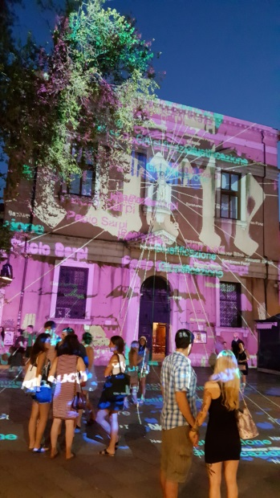
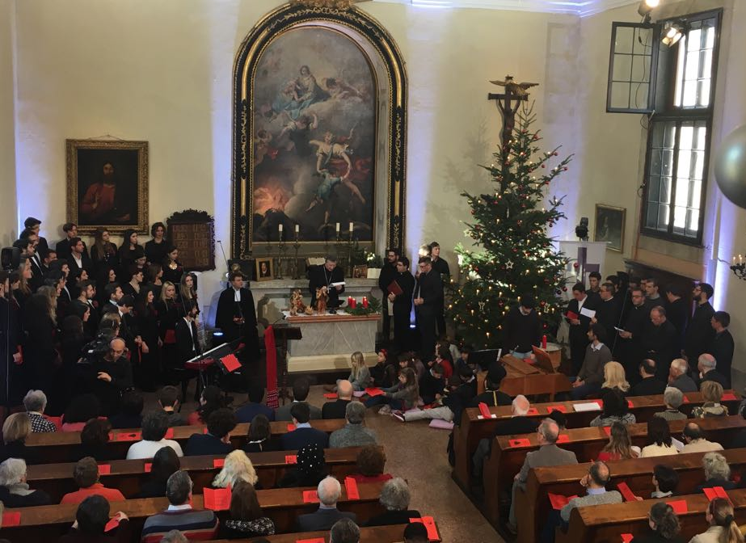
- Das letzte Jahr war geprägt vom Reformationsjubiläum. Dazu nur einige Stichworte: Festsynode in Venedig mit Vorstellung der Sonderbriefmarke, Lichtinstallation „500“ von Philipp Geist, Jugendfahrt mit immerhin 7 Jugendlichen nach Berlin und Wittenberg, Gemeindereise nach Wien zu den Lutherfeierlichkeiten, Reformationsgottesdienst mit den Waldensern am 31.10., viele Schulbesuche in der Kirche, Vorträge und dann der Endpunkt und zugleich Höhepunkt: Der Fernsehgottesdienst zu Weihnachten aus unserer Kirche. Was war das für ein Aufwand, wenn ich das einmal hier so sagen darf. Ökumenische Sensibilität war verlangt, die Techniker hatten die Kirche tagelang im Griff, der Weihnachtsbaum nadelte schon so kräftig, bevor es überhaupt losging. Musikalisch war der Gottesdienst so vielfältig, wie er hätte nicht anders sein können: Gemeindegesang, Gospel, Klassik, orthodoxe Liturgie, lateinische Gesänge der Seminaristen, Orgel- und Cembalospiel (mit Familie Piani). Für den Gospelchor wurde noch extra eine Bühne gebaut. Besonders eindrucksvoll die drei „Testimonials“ von Gudrun Romor (Lutheranerin), Anna Urbani (Katholikin) Chiara Clini (Waldenserin). Unsere drei Konfirmanden haben geglänzt (Isabella, Jakob, Willian). Unsere Rappresentante legale Greta Devos hat zum Gottesdienst auf freundlichste Weise gegrüßt.
Auch wenn es so manche Panne gab (die man im Fernsehen Gott sei Dank nicht sah), hat mich dieses ökumenische Zusammenspiel berührt, besonders die Geste, dass wir uns von der katholischen Schwesterkirche uns die Krippenfiguren ausleihen konnten und in einer Prozession in unsere Kirche brachten. Dank auch an den Kollegen Don Raffalele, der uns viele Kinder „auslieh“, die fürs Fernsehen um den Baum sitzen sollten.

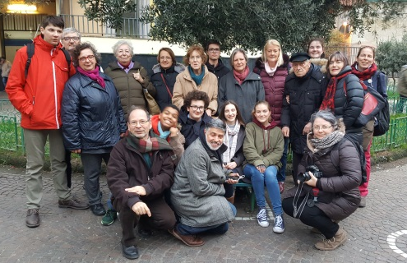
- Ein weiteres großes Ereignis war die Gemeindefahrt nach Neapel und an die Amalfiküste. Gemeindebegegnungen mit Torre Annunziata und Neapel standen auf dem Programm, dazu Sightseeing und gemeinsames Essen. Besonders unser Fahrer Claudio verdient Komplimente für sein geduldiges Manövrieren, das in diesen Tagen ein echtes Abenteuer wurde.

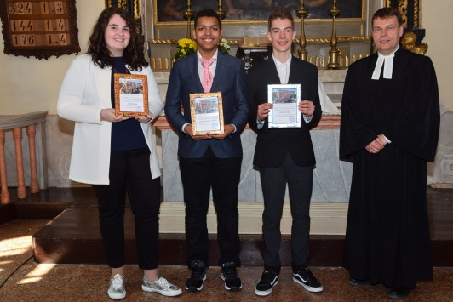
- Zu guter Letzt möchte ich noch an die Konfirmation erinnern: Drei Jugendliche haben sich ein Jahr vorbereitet – dann der große Tag am Ostermontag. Es war die größte Konfirmandengruppe seit 31 Jahren in unserer Gemeinde! Wir schauen dankbar und glücklich auf dieses Ereignis.

Noch zwei Informationen: Der Kirchenvorstand hat beschlossen, die Offene Kirche auszuweiten. Jeden Tag außer dienstags ist unsere Kirche nun geöffnet.
Planungen, eine Klimaanlage in der Kirche einzurichten, wurden auf Eis gelegt. Zu teuer und zu aufwendig wäre ein Einbau (60.000 €, dazu hoher Strom- und Wasserverbrauch). Stadtessen soll mehr mit einfachen Mitteln versucht werden, das Klima in der Kirche im Sommer zu verbessern (Abdunkelung, Fensteröffnen, Ventilatoren etc.)
Jede und jeder von Ihnen mag seine Erlebnisse mit der Gemeinde in Erinnerung haben: den Gottesdienst, gemeinsame Aktivitäten, Gespräche am Rande, Gruppentreffen oder Telefonate.
Mögen wir weiterhin auf Gottes Geist hoffen und ihm zuversichtlich die Zukunft der Gemeinde in die Hand legen und unseren bescheidenen Beitrag dazu leisten.

